Дата последнего изменения – 20.09.2013
Бирюкова Е.Д.
Протокол занятия № 2

Обязательные задания:
Тема занятия: Far Manager, устройство компьютера.
Имя файла с геномом : AB361563
Число нуклеотидов в последовательности ДНК из файла с геномом : 7848 все; 1977 A; 1860 C; 2065 G; 1946 T
Чтобы определить эти числа, не считая последовательности нуклеотидов, мы вызываем встроенный редактор из Far кнопкой F4, команда встроенного редактора “поиск” вызывается кнопкой F7.
Задание.
Модель и конфигурация персонального компьютера:
Модель : IBM-Lenovo Think Pad T-60;
Архитектура компьютера: IBM PC;
Архитектура процессора: Intel T2500;
Разрядность процессора: 64-bit;
Объем оперативной памяти: 8 GB;
Тип оперативной памяти: DDR3;
Частота оперативной памяти: 266 MGz;
Количество слотов RAM: 2;
Графический адаптер: ATI Radeon X1400 128MB 1400X1050 15” LCD;
DVDRW;
WiFi 802.1 abgn;
Wiless WAN;
Bluetooth;
Modem;
1G Ethernet;
Ultranav (Trackpoint + Tachpad);
Fingerprint reader.
Я вставляю в протокол фотографию моего компьютера.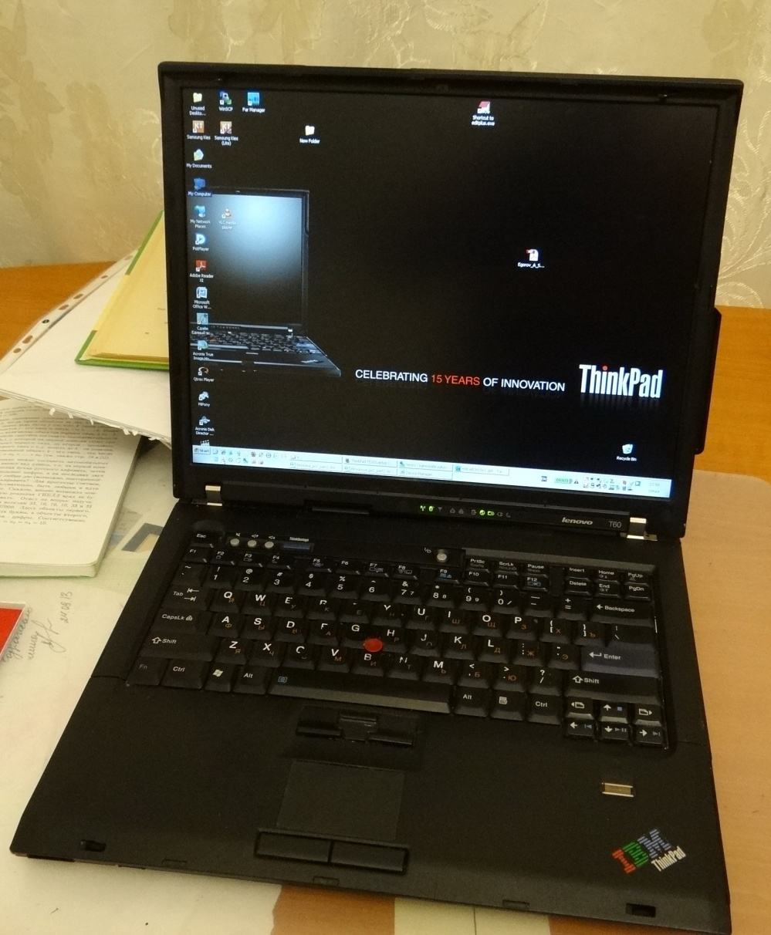

Дополнительные задания:
Возможности апгрейда ноутбука в целом ограничены; сейчас уже установлен максимальный объем оперативной памяти (8Gb), я могу предложить заменить HDD на SSD в качестве разумного варианта совершенствования.

